420-113 – Système d’exploitation
Chapitre 8 – Installation de programmes

Exercice 1 – apt et les dépôts logiciels
- Avec la commande apt search, trouvez les noms de quelques applications permettant d’éditer des images et des photos.
apt search éditeur photo
Il y a gimp, et photoflare (entre autres) qui ont l’air de faire le travail.
- Utilisez apt show pour trouver la version du logiciel photoflare qui est disponible dans les dépôts Debian.

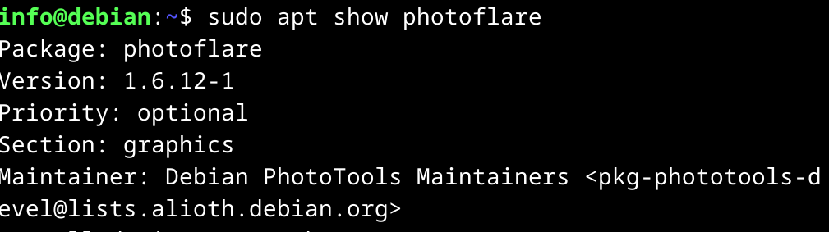
Version : 1.6.12-1
- Combien d’espace disque occupe photoflare une fois installé?
Installed-Size: 2 009 kB
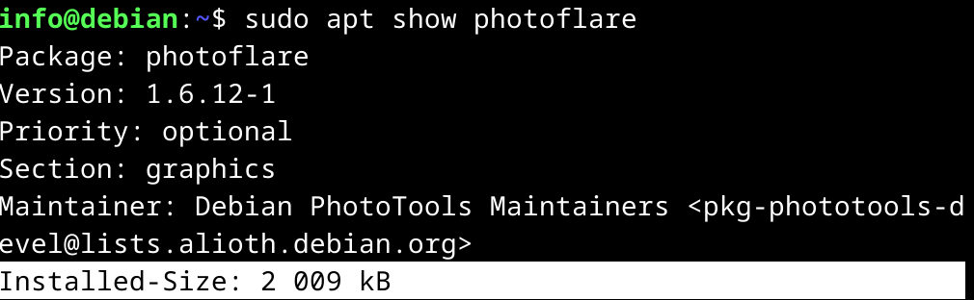
- Quel est le nom du développeur du logiciel cmatrix?
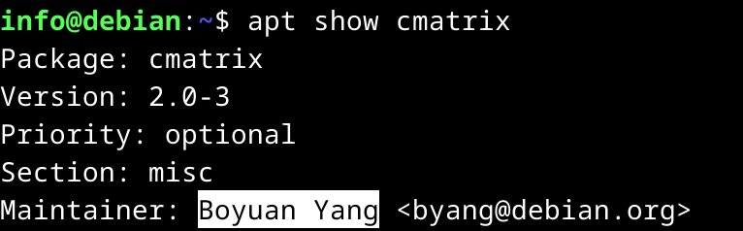
- Installez cmatrix avec apt.
sudo apt update # mise à jour de la bd
sudo apt install cmatrix # installation
cmatrix -V # pour vérifier l’installation
- En une seule commande, installez les programmes suivants 3dchess, dreamchess et gnome-chess
sudo apt update && sudo apt install 3dchess dreamchess gnome-chess -y
- Essayez d’installer le paquet cytadela. Quelle erreur rencontrez-vous?
Paquet introuvable quand je lance la commande :
sudo apt install cytadela
- Selon le fichier /etc/apt/sources.list, les logiciels disponibles appartiennent-ils à la catégorie « main », « contrib » ou « non-free »?
Ils appartiennent à la catégorie main et non-free-firmware
- Le programme cytadela fait partie des paquets de la catégorie « contrib ». Modifiez le fichier /etc/apt/sources.list pour avoir accès aux paquets de cette catégorie dans les dépôts.
- Installez le programme cytadela.
sudo apt update # pour récupérer les paquets de la catégorie contrib
sudo apt install cytadela -y # installation
cytadela --version # vérification de l’installation

